|  |
| --- |
| https://lh6.googleusercontent.com/QcftzNtI05T0Y6fjdSh1Rr2rt8oqZ1IvnLvbn1jLJ7CCyteVir3k-xBLv4SL1wAgWJsRhmmJSR0UW-RP63_GQenE4vVWv05BRoZTsmIcBccVTnfxwmsnNMvjg599x9SqZd8E3dkd |
| МИНОБРНАУКИ РОССИИ |
| Федеральное государственное бюджетное образовательное учреждение высшего образования  **«МИРЭА - Российский технологический университет»**  **РТУ МИРЭА** |

Институт перспективных технологий и индустриального программирования (ИПТИП)

|  |  |
| --- | --- |
| **ОТЧЕТ ПО ПРАКТИЧЕСКИМ РАБОТАМ** | |
| **по дисциплине** | |
| «Технологии создания программного обеспечения» | |
| **Практическая работа №1** | |
| Выполнил студент группы ЭФМО-02-23 | Мурадов Н.Н. |

Москва 2023

**СОДЕРЖАНИЕ**

Задача 3

Решение 4

Результаты 8

Задача

1. Дана целочисленная последовательность, содержащая как положительные,

так и отрицательные числа. Вывести ее первый положительный элемент и последний отрицательный элемент.

1. Даны цифра *D* (однозначное целое число) и целочисленная последовательность *A*. Вывести первый положительный элемент последовательности *A*, оканчивающийся цифрой *D*. Если требуемых элементов в последовательности *A* нет, то вывести 0.
2. Даны целое число *L* (> 0) и строковая последовательность *A*. Вывести последнюю строку из *A*, начинающуюся с цифры и имеющую длину *L*. Если требуемых строк в последовательности *A* нет, то вывести строку «Not found».

**Указание.** Для обработки ситуации, связанной с отсутствием требуемых строк, использовать операцию ??.

1. Даны символ *С* и строковая последовательность *A*. Если *A* содержит

единственный элемент, оканчивающийся символом *C*, то вывести этот элемент; если требуемых строк в *A* нет, то вывести пустую строку; если требуемых строк больше одной, то вывести строку «Error».

1. Даны символ *С* и строковая последовательность *A*. Найти количество элементов *A*, которые содержат более одного символа и при этом начинаются и оканчиваются символом *C*.
2. Дана целочисленная последовательность. Найти количество ее

положительных двузначных элементов, а также их среднее арифметическое (как вещественное число). Если требуемые элементы отсутствуют, то дважды вывести 0 (первый раз как целое, второй - как вещественное).

1. Даны целое число *L* (> 0) и строковая последовательность *A*. Строки

последовательности *A* содержат только заглавные буквы латинского алфавита. Среди всех строк из *A*, имеющих длину *L*, найти наибольшую (в смысле лексикографического порядка). Вывести эту строку или пустую строку, если последовательность не содержит строк длины *L*.

1. Дана строковая последовательность. Найти сумму длин всех строк, входящих в данную последовательность.
2. Даны целое число *D* и целочисленная последовательность *A*. Начиная с первого элемента *A*, большего *D*, извлечь из *A* все нечетные положительные числа, поменяв порядок извлеченных чисел на обратный.
3. Дано целое число *K* (> 0) и строковая последовательность *A*. Из элементов *A*, предшествующих элементу с порядковым номером *K*, извлечь те строки, которые имеют нечетную длину и начинаются с заглавной латинской буквы, изменив порядок следования извлеченных строк на обратный.
4. Даны целые числа *D* и *K* (*K* > 0) и целочисленная последовательность *A*. Найти теоретико-множественное объединение двух фрагментов *A*: первый содержит все элементы до первого элемента, большего *D* (не включая его), а второй - все элементы, начиная с элемента с порядковым номером *K*. Полученную последовательность (не содержащую одинаковых элементов) отсортировать по убыванию.
5. Даны целое число *K* (> 0) и целочисленная последовательность *A*. Найти теоретико-множественную разность двух фрагментов *A*: первый содержит все четные числа, а второй - все числа с порядковыми номерами, большими *K*. В полученной последовательности (не содержащей одинаковых элементов) поменять порядок элементов на обратный.
6. Даны целое число *K* (> 0) и последовательность непустых строк *A*. Строки последовательности содержат только цифры и заглавные буквы латинского алфавита. Найти теоретико-множественное пересечение двух фрагментов *A*: первый содержит 3*K* начальных элементов, а второй - все элементы, расположенные после последнего элемента, оканчивающегося цифрой. Полученную последовательность (не содержащую одинаковых элементов) отсортировать по возрастанию длин строк, а строки одинаковой длины - в лексикографическом порядке по возрастанию.
7. Дана строковая последовательность *A*. Строки последовательности содержат только заглавные буквы латинского алфавита. Получить новую последовательность строк, элементы которой определяются по соответствующим элементам *A* следующим образом: пустые строки в новую последовательность не включаются, а к непустым приписывается порядковый номер данной строки в исходной последовательности (например, если пятый элемент *A* имеет вид «ABC», то в полученной последовательности он будет иметь вид «ABC5»). При нумерации должны учитываться и пустые строки последовательности *A*. Отсортировать полученную последовательность в лексикографическом порядке по возрастанию.

Решение

*Листинг кода c 1 по 14 задание.*

using System;

using System.Linq;

using System.Collections.Generic;

using System.Runtime.Versioning;

public class HelloWorld {

public static void Main() {

Console.WriteLine("Hello World");

num1();

num2();

num3();

num4();

num5();

num6();

num7();

num8();

num9();

num10();

num11();

num12();

num13();

num14();

}

public static void num1() {

Console.WriteLine("num1");

int[] ints = { -2, 1, 4, 5, -5, 6, -1 };

Console.WriteLine(ints.First(n => n > 0));

Console.WriteLine(ints.Last(n => n < 0));

}

public static void num2() {

Console.WriteLine("num2");

int D = 7;

int[] A = { -204, 178, 4345, 5435, -565, 676, -189 };

Console.WriteLine(A.FirstOrDefault(n => n > 0 && n.ToString().EndsWith(D.ToString())));

}

public static void num3() {

Console.WriteLine("num3");

int L = 4, x = 0;

string[] A = { "AXS1", "2TER", "B2GF", "LK3IK1" };

Console.WriteLine(A.LastOrDefault(n => n.Length == L && int.TryParse(n.Substring(0, 1), out x)) ?? "Not Found");

}

public static void num4() {

Console.WriteLine("num4");

char C = '1';

string[] A = { "AXS1", "2TER", "B2GF", "LK3IK1" };

var rez = A.Where(n => n.EndsWith(C)).DefaultIfEmpty("");

Console.WriteLine(rez.Count() > 1 ? "Error" : rez.ElementAt(0));

}

public static void num5() {

Console.WriteLine("num5");

char C = '1';

string[] A = { "AXS1", "2TER", "B2GF", "LK3IK1", "1K3IK1", "1K4IK1" };

Console.WriteLine(A.Count(n => n.Length > 1 && n.StartsWith(C) && n.EndsWith(C)));

}

public static void num6() {

Console.WriteLine("num6");

int[] A = { 0, 1, 22, 44, -56, 4 };

var rez = A.Where(n => n > 9 && n < 100);

int rezC = rez.Count();

Console.WriteLine(rezC);

Console.WriteLine(rezC > 1 ? rez.Average() : 0.0);

}

public static void num7() {

Console.WriteLine("num7");

int L = 5;

string[] A = { "AXS", "TER", "BGF", "AAA", "XXX", "LKIK", "AKIK" };

Console.WriteLine(A.Where(n => n.Length == L).OrderBy(n => n).LastOrDefault() ?? "");

}

public static void num8() {

Console.WriteLine("num8");

string[] A = { "AXS", "TER", "BGF", "AAA", "XXX", "LKIK", "AKIK" };

Console.WriteLine(A.Sum(n => n.Length));

}

public static void num9() {

Console.WriteLine("num9");

int D = 7;

bool b = false;

int[] A = { -204, 3, 8, 7, 178, 4345, 5435, -565, 676, -189 };

var rez = A.Where(n => (n > D || b) && (b = true));

foreach (var n in rez.Where(n => n > 0 && n % 2 != 0).Reverse())

Console.WriteLine(n);

}

public static void num10() {

Console.WriteLine("num10");

int K = 5;

string[] A = { "aXs", "AXs", "AXS", "TER", "BGF", "AAA", "XXX", "LKIK", "AKIK" };

foreach (var el in A.Take(K).Where(n => n.Length % 2 != 0 && n[0] >= 'A' && n[0] <= 'Z').Reverse())

Console.WriteLine(el);

}

public static void num11() {

Console.WriteLine("num11");

int K = 5, D = 6, L = K - 1;

int[] A = { -204, 3, 8, 7, 178, 4345, 5435, -565, 676, -189 };

foreach (var el in A.TakeWhile(n => n < D).Union(A.Where((n, i) => i > L)).OrderByDescending(n => n))

Console.WriteLine(el);

}

public static void num12() {

Console.WriteLine("num12");

int K = 5;

int[] A = { -204, 3, 8, 7, 178, 4345, 5435, -565, 676, -189 };

foreach (var el in A.Where(n => n % 2 == 0).Except(A.Where((n, i) => i > K)).Distinct().Reverse())

Console.WriteLine(el);

}

public static void num13() {

Console.WriteLine("num13:");

int K = 5;

string[] A = { "AXS1", "2TER", "B2GF", "LK3IK1", "1K3IK1", "1K4IK1", "B3GF", "B4GF" };

var Ai = A.Select((s,i) => new { s, i }).DefaultIfEmpty(new { s = "", i = 0 });

foreach (var el in A.Take(K).Except(A.Skip(Ai.Last(n => char.IsDigit(n.s[n.s.Length-1])).i + 1)).OrderBy(n => n.Length).ThenBy(n => n))

Console.WriteLine(el);

Console.WriteLine("Конец num13\n");

}

public static void num14() {

Console.WriteLine("num14:");

string[] A = { "aXs", "AXs", "AXS", "", "TER", "BGF", "AAA", "XXX", "", "LKIK", "AKIK" };

foreach (var el in A.Select((n, i) => n+i).Where((n, i) => !char.IsDigit(n[0])).OrderBy(n => n))

Console.WriteLine(el);

Console.WriteLine("Конец num14\n");

}

}

Результаты

Результаты выполнения с 1 по 14 задачи представлены на Рисунке 1.

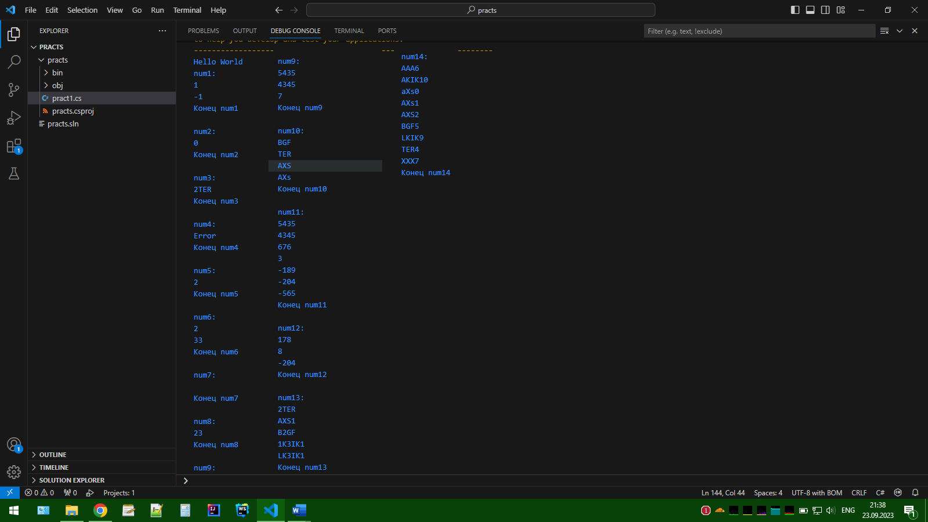

Рисунок 1 – Результаты компиляции с 1 по 14 заданий